**高考志愿填报答疑活动**

**总结报告**



**2018.8**

目录

一、高考志愿填报答疑活动总览 3

1．项目概述 3

2．项目数字总览 3

二、 项目执行情况 3

1．项目整体安排及执行情况 4

2．技术建设和方案 4

3．活动推进和执行 5

三、项目数据分析 6

1．总体情况分析 6

2．咨询问题关键词汇总 6

3．咨询问题趋势分析 7

4．重点时间学校层次咨询量分析 8

5．提问量及回复情况分析 10

6．各省份提问数量 12

7．各分数段访问人数统计 12

五、项目总结与建议 13

1．整体活动存在的问题 13

2．针对以上问题的建议 14

# 一、高考志愿填报答疑活动总览

## 1．项目概述

2018年6月至8月，中国教育在线联合百度开展了“智汇高招2018”网络招生咨询公益项目。项目宗旨是为了满足广大高考生针对高考志愿填报进行集中答疑解惑的需求，帮助考生更好的了解了高考志愿填报相关工作、高考相关政策须知、高校高考招生政策、招生专业等信息；同时为考生进行高考志愿填报提供指导。为2018年高考考生与高校招办、志愿填报专家之间搭建了完善的沟通交流平台，更好的服务于教育事业！

## 2．项目数字总览

高考志愿填报答疑活动自2018年6月5日上线之日起至8月3日结束，共历时2个月，为全国31个省份的高考考生进行了问题指导与解答。同时调动全国249所各层级高校与63名优秀的高考志愿填报指导专家参与此次答疑活动，为全国31万名高考考生提供了高考志愿填报的相关问题帮助。

# 项目执行情况

## 1．项目整体安排及执行情况

## 2．技术建设和方案

本次为保证智汇高招项目的顺利开展，与百度联动进行项目整体技术建设。因活动需求而变，中国教育在线重点开发搭建了“e答—百度版本”，同时为减轻招办及专家答疑压力，制定了百度版本问题定期关闭规则，保证所答问题每日更新。

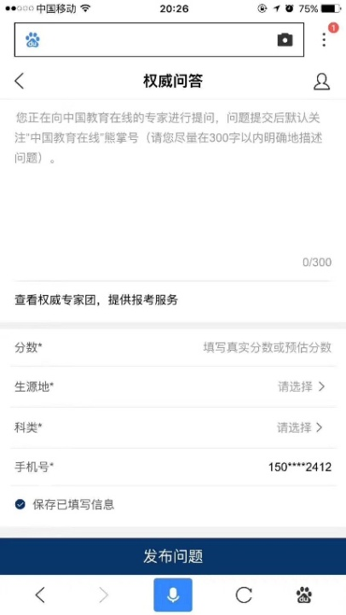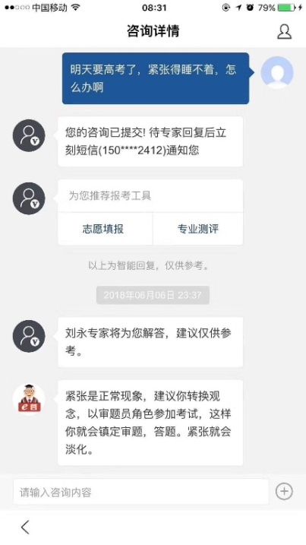

*e答—百度版本展示*

针对考生提出的个性化问题无法一次性解决的情况，在后台设置添加专家追答功能，保证用户所提问题能够被一次性解决，提升用户粘度，更好服务于广大高考考生。

## 3．活动推进和执行

中国教育在线为推进本次答疑项目合作，激励高校及专家积极答疑，更好服务考生，不断推进高校招办老师及高考志愿填报专家积极参与答疑。同时，及时跟进出台各类说明文档指导专家及招办老师操作答疑与直播后台，根据需求修复、完善平台功能，确保活动顺利进行。

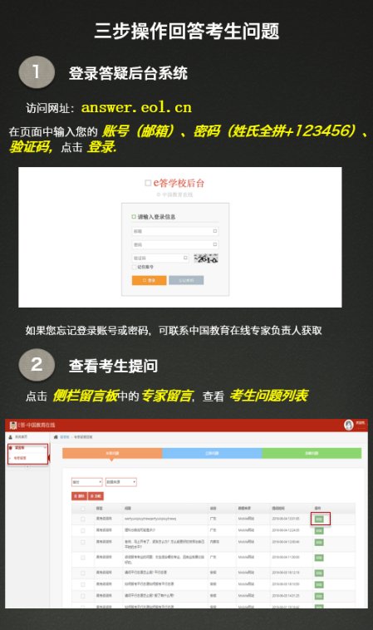

*后台操作说明文档截图*

# 三、项目数据分析

## 1．总体情况分析

高考志愿填报答疑活动共调动各层次高校249所、各省高考志愿填报及生涯规划专家共63位参与答疑。为全国31个省份的30余万名高考考生进行了高考志愿填报问题的解答与指导。本次活动共接收543427条问题，其中高校解答37704条问题，回答率为40.48%；志愿填报专家解答18289条问题，回答率为4.06%。其中，高考考生对于高校与志愿填报指导专家解答疑问主动好评率答92.6%，所答问题有效解决考生问题需求。

## 2．咨询问题关键词汇总

在考生总体提问中筛选出了几类重点关键词，其中专业类相关问题、科目类（文科、理科）类相关问题以及分数线相关问题出现率与关注率较高。

## 3．咨询问题趋势分析

在所有关键词访问中，专业类关键词占整体问题比重较高。问题集中出现时间段为6.20-6.30日即高考志愿填报开始阶段，此后成下降趋势，本科批次填报完成后，访问量趋于平稳。

在重点关键词访问量汇总中，艺考类相关问题与军事院校、专业报考相关问题的集中访问时间段出现在6.5-6.15日，即提前批次录取阶段。

## 4．重点时间学校层次咨询量分析

以本次活动回收数据为依据，抽取活动期间六个重点时间点，对院校层次咨询量的趋势变化进行分析。

经数据统计看，6月5日至6月10日，用户咨询高校主要集中于985/211院校与重点本科院校，普通本科院校及高职高专类院校咨询量较少。

6月15日至6月25日，用户咨询高校主要集中于普通本科院校重点本科与985/211类院校关注较少，高职高专院校咨询量极低。

高考志愿填报阶段过半，重点本科的关注量及用户咨询量逐渐减少，在7.15日之后，高职高专类型院校成为用户主要关注对象。

## 5．提问量及回复情况分析

据统计分析，参与本次活动的一半以上用户人均问题量在两个及两个问题以内。其中高校重点答疑时间段在6.16日至7.5日之间，主要集中在国家分数线发布前后与高考志愿填报期间；专家主要答疑时间段则避开了高考志愿填报高峰期，集中于高考结束后与志愿填报收尾阶段。

## 6．各省份提问数量

据数据统计分析，本次高考志愿填报答疑活动中，提问考生所在省份集中于河南、安徽、山东、河北等高考生源大省。

## 7．各分数段访问人数统计

根据数据分析，参与本次志愿填报答疑活动的考生主要集中在400-600分数段内。

# 四、项目总结与建议

此次合作项目，是在高考期间对业务模式创新方面的大胆尝试。通过此次活动，尝试了高校以及高考咨询专家与考生家长的联通，积累了直接面向用户端的服务和运营经验。

## 1．整体活动存在的问题

* 因为各种原因，项目整体启动较晚，导致组织、推广以及运营过程中的各种状况，整体项目推进比较被动。
* 高校在本次活动中发挥了巨大作用，但因为熊掌号的推进不利，导致整体的用户体验和前台展现效果较之前的合作设计存在较大差异。
* 高考咨询专家在高招报考期间，也是经营性的业务高峰期。因此针对问答的支持有限，效果不佳。
* 内部内容运营、客户推进以及活动落实，缺乏整体联动，并没有呈现最佳效果。
* 对问答业务本身，还停留在纯手工阶段，高峰期咨询量，无法应对。

## 2．针对以上问题的建议

* 规划层面：下一年度提早规划、部署。年初确认高招业务整体市场策略，提前做好高校和专家的引入、部署和培训。
* 运营层面：配合整体业务发展的战略，做好线上和线下运营的整体规划，做好团队和人员的储备和分工，会整体提升市场品牌和推广效果。
* 功能层面：在功能上，引入先进的智能处理技术，最大程度的减少人工处理，提升效率。